Учим детей мыслить

«Мы сильно заблуждаемся, если думаем, что жизнь ребёнка в школьном возрасте вся принадлежит школе; нет, школа имеет только весьма небольшую долю в том естественном развитии дитяти, на которое гораздо большее влияние оказывает время, природа и семейная жизнь».
К.Д. Ушинский
Сегодня мы поговорим о развитии мышления у наших детей. Все мы хотим, чтобы наши дети были смышлеными, любознательными, догадливыми, остроумными, сообразительными – короче говоря, умными. Умён тот, кто умеет мыслить. «Что значит уметь мыслить?», разве это умение не дано нам от рождения? Разве не рождаемся мы уже умными, или «не очень», как в сказке П. Ершова: «старший умный был детина, средний и так и сяк, младший вовсе был дурак»?
Да мы рождаемся с разными задатками, в том числе и к мыслительной деятельности. Но если не брать патологических случаев, то умным легче вырасти тому ребенку, которому помогли научиться мыслить, чем тому, который организовал своё мышление сам. Но для этого нужны систематические родительские усилия, а не только школьные занятия, поскольку, как писал известный педагог Я. Корчак: «Воспитание ребёнка – это не милая забава, а задание, требующее капиталовложений – тяжких переживаний, усилий бессонных ночей и много, много мыслей… »
Целью нашей встречи является оценить значимость процесса развития мышления в условиях семейного воспитания.

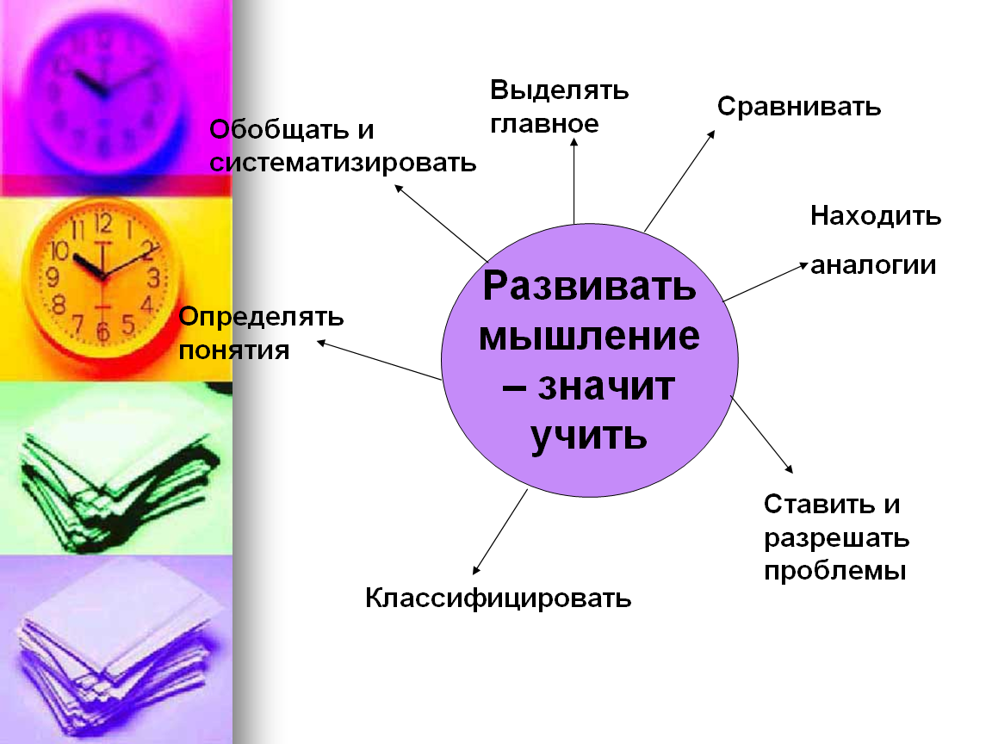
Обобщающий вывод: Мыслить детей мы учим через сознание проблемных ситуаций и решение проблем, при этом проблемный материал должен быть разнообразным.
Упражнения в помощь родителям для развития мышления детей.
- Чем похожи? Чем отличаются?
- Кто назовёт больше признаков? Развивает умение выделять существенные признаки.
- «Формулирование определений». Развивает способность выделять главное, учит четкости и стройности мышления.
- «Поиск аналогов». Развивает умение классифицировать по признакам и выделять свойства.
- «Поиск противоположных предметов». Задание направлено на сравнение предметов, поиск свойств предмета.
- «Поиск предметов по заданным признакам».
Проблемные ситуации можно создать и на «жизненном материале», при решении бытовых или ситуационных задач.
Замечательный способ развития мышления – коллекционирование.
Мы убедились, что мышление – процесс сложный. Мыслить нельзя заставить. Мышление нельзя также «отменить» или «запретить» - неразрешенная проблема продолжает тревожить, интересовать человека, и он к ней постоянно возвращается.
Родители, поставив проблему, не будут торопиться получить ответ, не будут сами подсказывать решение, а наберутся терпения и мудрости и дадут мышлению «разогнаться».
Советы родителям по развитию мышления у детей
- Можно и нужно научить детей правильно, организованно мыслить.
- Ребёнку интереснее мыслить, чем запоминать.
- Найденное в процессе мышления становится знанием.
- Процесс мышления – поиск и открытие нового при разрешении проблемной ситуации. Без проблемной ситуации нет мышления.
- Вопросы «почему?», «как ты считаешь?», «зачем?», «С какой целью?», «из-за чего?», «как сделать?» - проблемные; они направлены на развитие мышления.
- Вопросы «где?», «что?», «когда?», «какой?», «сколько?» контролируют память.
- Никогда нельзя заставить мыслить, никому нельзя запретить мыслить!
Мышление свободно и самостоятельно.
Учитель начальных классов Т.А. Бойко

